终端铺货上报：登记门店商品、上报数量与补货线索｜云上订货系统
业务员把本次在门店观察到的商品规格和现场库存上报，总部再按原客户、上报人和日期核明细。先统一数量单位及观察范围，再判断是否需要补货；门店上报库存、总部可用库存、期间导出合计和客户订单分别回查。

先准备客户和可上报的商品
PC管理端在应用中确认铺货上报的应用状态与账号可用入口，应用设置由有对应权限的管理员核。手机工作台看到图标还不代表企业状态、商品数据和保存权限都已通过；无法进入或保存失败时先保留当前入口与原提示，交管理员检查，不通过反复开启关闭应用试错。
门店在系统中应有对应客户档案，先核实际门店、联系人、经营网点及客户身份。同一经营者有多家门店、同名便利店分属不同对象时，不能仅按名称随便选一条；找不到对象先确认可见范围和有效客户，不为完成上报借另一家店代报，也不重复新建客户造成历史分散。
现场货品与系统商品用商品编号、规格编号及包装描述共同核。瓶装饮料的单瓶规格与整包装规格可能不同，页面搜索可按名称、编号、规格或规格编号定位。商品不可选时核上架状态及当前客户关联的可用商品范围，不选名称接近的另一规格代替；本次只上报确实检查到的货品。
数量填前核商品基本单位和实际计数范围，区分货架、门店后仓及在途货。本入口虽然选品信息含单位资料，但库存编辑画面没有明确单位选择，保存也不传单位换算，不能承诺这里能随意切箱瓶。旧图包装为五百五十毫升乘二十四瓶、库存显示十二，并不足以自行断定是十二件或十二瓶；基本单位须回原商品资料核，再按一致单位记录现场实物。
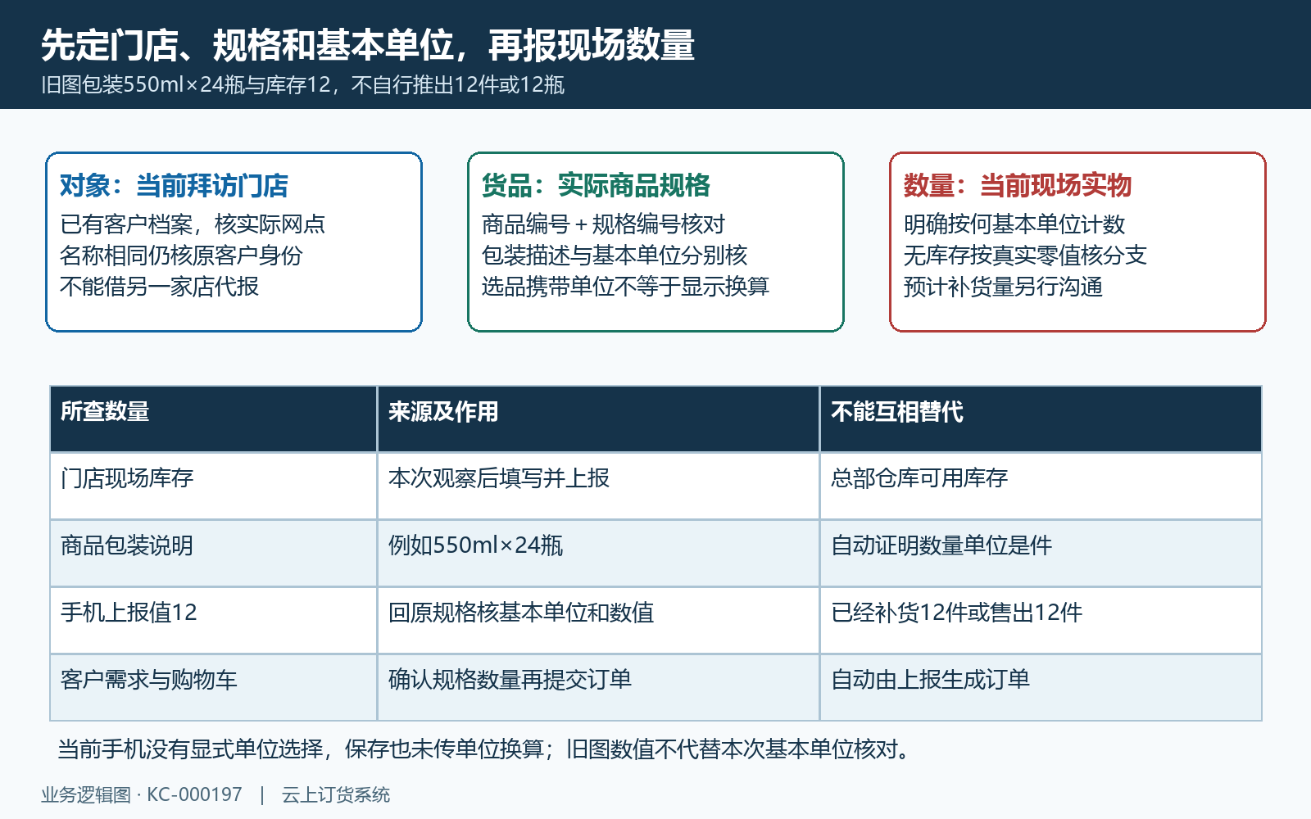
图1：门店、规格基本单位和现场数量关系示意；包装描述、总部库存及补货需求各有独立来源。

手机管理端先选门店再添加清单
手机管理端工作台的全部应用进入“铺货上报”，先选客户再使用“添加上报清单”。没有客户时会提示请选择客户，不能先选商品后随意挂到另一家店。客户选择后回主表复核名称、实际网点和本次上报人；更换门店时重新核清单，不把上家门店已经填的数量挪给新门店。
商品清单按规格选择，搜索时用编号或规格描述减少同名误选。勾选后“加入清单”返回上报页面，核商品编号、规格编号及选中项是否完整。页面只显示部分加载的商品时，不能凭选品时曾看到过就说全部原项一定保留；搜索或加载更多后重新核最终清单实际包含的规格。
再次进入选品并加入清单，会按当前勾选的规格重新建立条目，库存数量会回到空值。此前已经填写的数量不能假定自动保留；原项若不在当前加载的选择结果也可能遗漏。确需新增或换规格时，返回后逐项比原清单，把全部需要上报的货品和值重核，不能只填新增加的一项就保存。
误选规格用库存编辑中的“移除商品”，移除后回本次清单核该项确实不再参与上报；移除清单项不等于删除商品档案或已经提交的历史上报。清单内的货品要与实际观察对象一致，缺少一个需要检查的规格就补齐，现场没检查的规格不填推测库存。历史清单画面只是编辑结果，尚不能证明提交已成功。
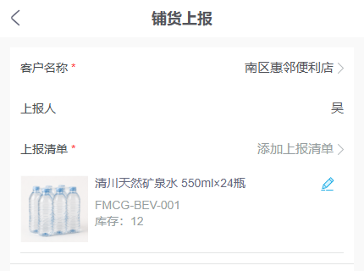
图2：历史手机清单保留门店、上报员工及原商品编号库存12；只是编辑中的清单，不证明已正式保存。

逐规格填写现场实际库存
打开每个商品的库存编辑，核商品和规格身份后填本次实际数值，再点“修改”回清单比更新后的库存。临时输入与清单显示分开检查，只关闭编辑层不保证临时值已经写回。当前数字输入最多七个字符，这个输入提示不等于负数、小数或所有七位数都已经验证可保存；异常值按实际提示核，不能指导绕过校验。
每个规格都要填写库存，空值会提示请填写库存。真实零库存可能因输入数值与当前空值判断分支出现提示，不能笼统宣称零一定可保存或一定不支持。核输入、修改后的清单与提交反馈，零值仍被拦截时保留缺货事实和原提示，联系维护人员核该入口；不为了通过保存虚填一件，也不删除真正缺货的规格掩盖问题。
数量单位先按原商品基本单位确认。现场十二瓶与十二件的含义完全不同，包装二十四瓶不能单独作为基本单位依据；有散装或拆包时核正确换算并保留计数口径。手机库存区域未直接展示单位，填写人和总部核查人要共同确认，该库存入口没有提供单位切换步骤，数量按核实的基本单位填写。
库存表达的是观察时点的实物，预计补货数量、最近销售数量及总部仓库库存不能填入这一栏。门店刚收货或正在售卖时，注明沟通中的观察范围及时间差，保存前再核最新计数。商品被选入但数量仍空、改了临时数字但未点修改，都会影响后续保存；逐项检查最终清单，而不是只看输入框最后一项。
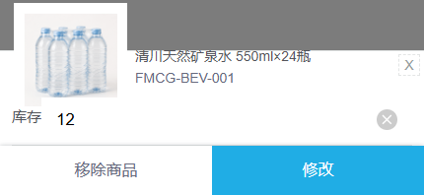
图3：历史库存编辑区域显示商品、编号、输入12及修改和移除按钮；画面未显示数量单位。

清单核对后保存再回查
保存前复核当前客户、全部规格及最终数量，特别检查重新选品后是否漏项或数量被清空。没有客户、没有上报清单或有库存未填时，按原提示修正实际对象和值。不能为消掉提示随便选客户或填预计数；库存编辑“修改”只更新本次清单，正式保存还需在上报主页面操作。
点击保存后等成功反馈。成功路径清空本次缓存并回工作台，失败显示原提示；网络等待或无明确反馈时先查原上报是否存在，再决定重试，不连续点击制造重复记录。离开编辑页面也可能清除临时内容，不能承诺失败后退出仍能自动恢复全部清单；保留必要现场记录供原对象回查。
新增上报时，上报人取当前登录员工，上报时间按保存时写入。旧图显示的员工和九月十四日记录时间只是历史原值，不能用来代替本次身份和时刻；现场盘点发生时间若早于实际保存，要在后续沟通中明确，不把上报日期当可任意回填的拜访时间。换账号提交也不能证明原员工完成了本次工作。
到PC按原客户、商品规格编号、上报人和日期查对应明细，比本次所有规格的数量。一个上报包含多个规格可显示多条明细，行数不等于独立拜访次数。清单值十二与PC历史十二一致仅说明那组原记录，当前跨端保存仍须核原对象实际结果；无记录先核日期筛选、账号范围和提交提示，不另建新单覆盖失败线索。
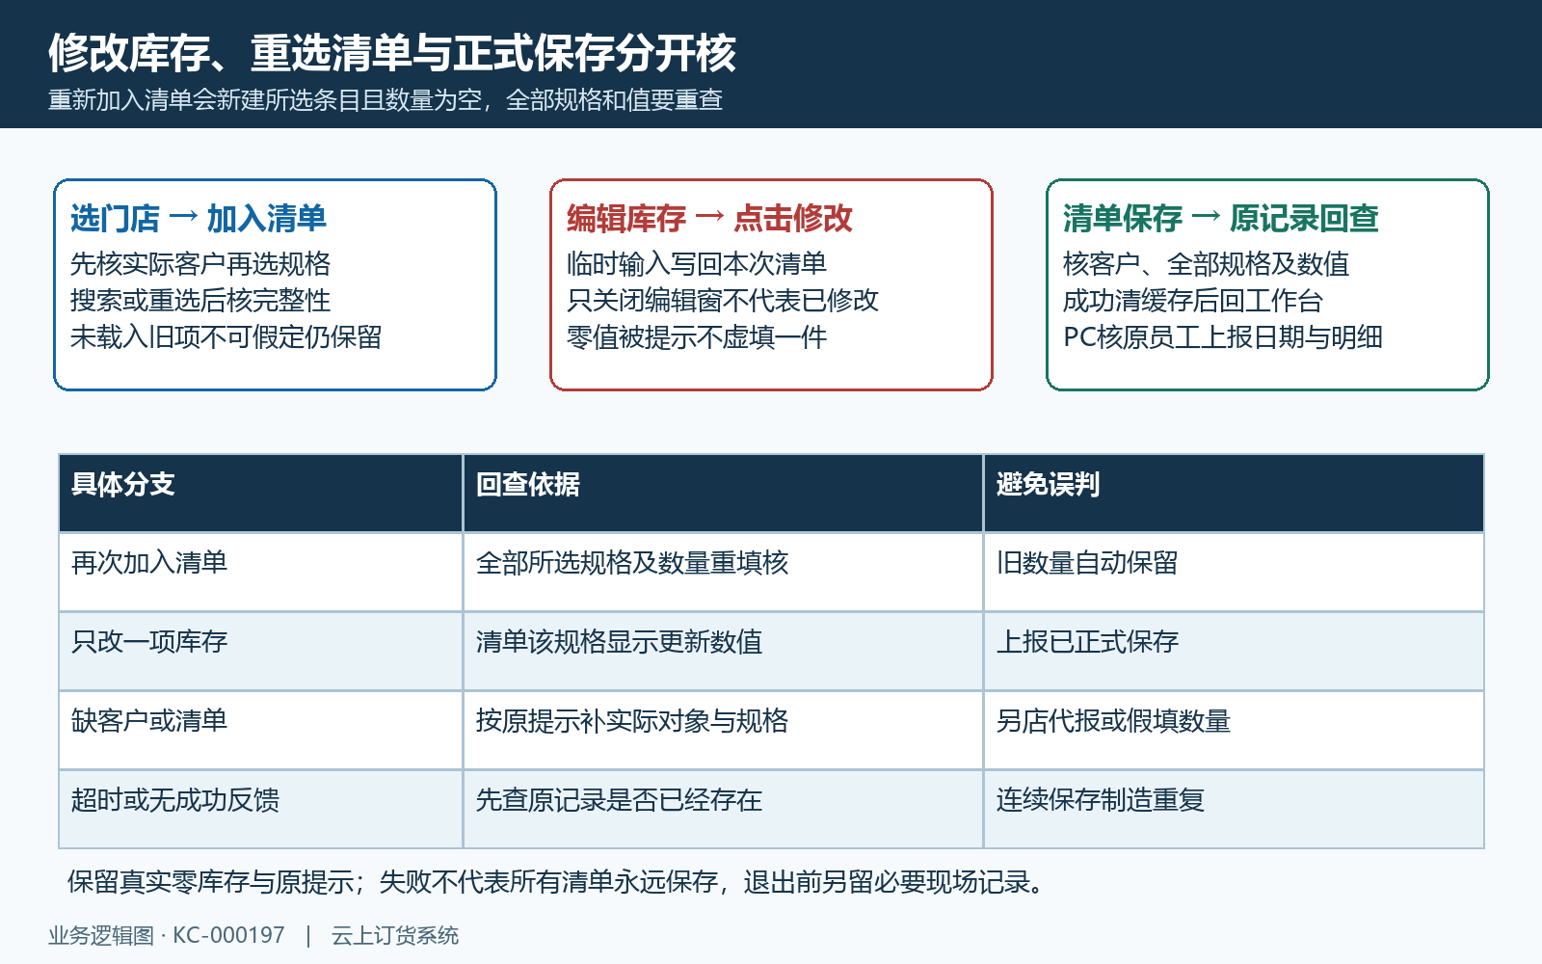
图4：选门店、选品重建、库存修改与正式上报保存的回查示意，原规格和值重核，不以窗口关闭判保存。

总部按上报条件查询与导出
PC管理端客户相关“铺货上报”列表提供客户名称关键字、上报人和上报时间条件，默认近一个月。查询旧记录先调整范围，列表比客户名称、商品编号、规格名称及编号、库存数量、上报日期和上报人。这里没有展示手机新增、修改历史和删除按钮的同样操作，不能把手机新增操作当作PC可编辑或删除历史记录的入口。
列表按上报规格明细查询，较新记录可在前，但不能把列表首行当所有门店所有规格的最新状态。门店同规格多次上报是不同观察，先按时间逐次看实物变化；同名客户用原对象进一步核，缺少单位时回商品资料。筛选日期或结果异常，保留原条件与脱敏记录标识，原条件与记录未对应时，不认定日期查询已经正确。
“导出”生成铺货上报二维表，以门店行和规格列组织数据。当前导出会把所选期间同客户同规格的数量相加，上报人合并显示、上报日期取较新日期。两次观察十二和八，期间合计为二十，但最新观察为八；导出二十不能作为门店当前实物库存，也不能把最新日期理解成该行每个规格都在那时观察。
导出前核门店关键字、员工和日期，导出后再比原客户规格明细、列范围与期间累计，不能声称二维表与当前列表逐行完全相同。规格列超过一百四十七时会提示数据过多、重新选择时间段，按实际需要缩小范围后重核，不能通过修改业务数据绕过。文件生成成功也不代表所有列的单位、对象与合计已经人工确认。
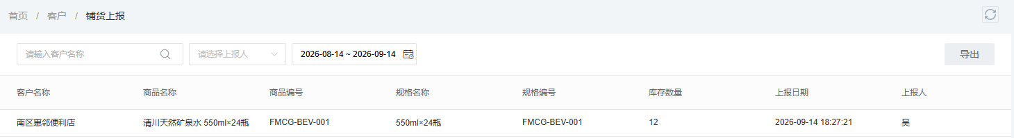
图5：历史PC原上报保留客户、商品规格编号、库存12、日期及员工，用于识别原结果，不能证明当前原上报已保存。

把上报结果转成补货沟通线索
用最近一次可信的门店观察，与门店负责人核是否仍缺货、库存是否含后仓及当天已到货。现场八件、期间累计二十件和上周订单数量各有时点，不能混成一个库存值；若单位尚未确认，先补单位核查再谈补货。数量下降也可能由销售、调拨或计数范围变化引起，不只凭上报差额反推销售完成量。
结合近期订货、销量沟通和货架实际情况判断补货商品及数量，区分缺货、积压和品类调整。门店说可能补货时保留待确认事项，不把意向直接写成订货成功。需要下次核清单可另建任务并保留原上报关系，任务跟进结果也须回查，不会仅因上报存在就自动完成拜访或任务。
总部仓库可用库存另按规格、仓库及业务状态查询，门店上报不增减总部库存，不替代仓库盘点、调拨或采购入库。客户购物车与在途订单也另核，避免已经安排的配送又被重复补单。上报功能没有直接确认价格、付款、地址和交付节点，不能当成自动补货工具。
门店确认后，由客户手机商城下单或有权限业务员代客开单，核订单规格、单位、数量及收货要求，再回原订单查提交、付款和交付结果。下一次拜访用新观察接续，旧上报保留其原时点，不用改旧数值制造库存已解决的印象。本文历史图用于识别填写与原结果，当前零值保存、单位及导出仍需实际回查。
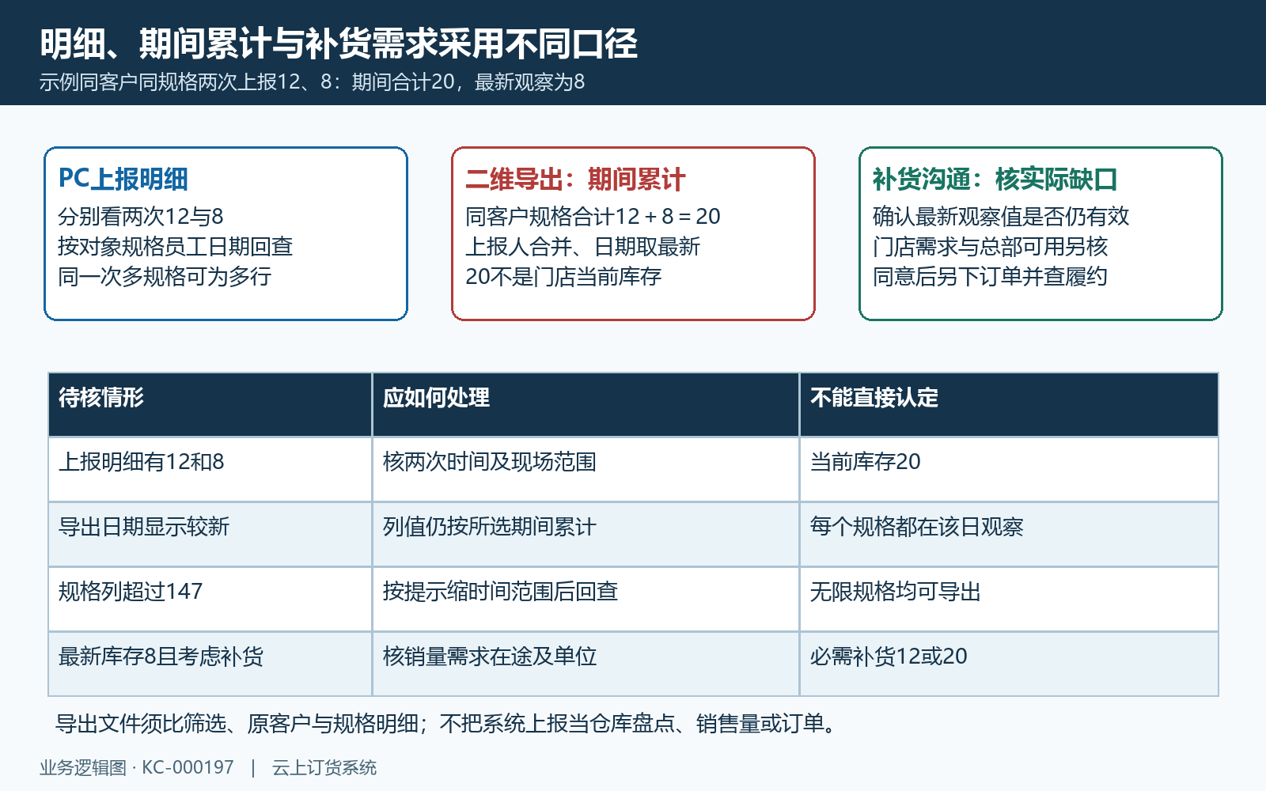
图6：两次上报12与8、二维导出累计20与最新观察8的数量示意，规格数量和补货订单不混算。

下一步学习
本篇完成后可继续学习：KC-000048、KC-000198、SC-000212。按学习路线顺序推进，遇到对应问题再回查。

